## Otázky

* Já? Ano, vy!
* Jak se ti líbí tady na MUNI?
  + Je to fajn…
  + Sem tam fajn, sem tam ne fajn
  + Sem (here, for motion) × JSEM = I am
  + Mat: checkmate
* kamarádi vám řeknou?
* Kamarádi **vyberou**?
* To je typické počasí pro duben…
  + Prší, neprší, bouřka, sněží, ráno -2°, odpoledne +20°
* Líbí se mi **zeleň**… < zelený
* Selen:
* Sele
* Cigarety byly lék.
* Kokain byl lék…
* Morfium bylo legální….
* 64689453
* Noční můra? Ne, denní můra…
* Jedu do **Ostravy** navštívit kamaráda…
  + Byl jste někdy tam?
  + Jaká je Ostrava?
    - Neviděl jsem moc…¨
    - Brno: 10°
    - Ostrava: minimum 12° + vodka!
    - Stodolní ulice: tam jsou jenom bary a hospody
    - Moc špatné pro zdravý život…

## Lékárna

* Neznám nic.
* Co můžete koupit tam?
  + **Léky**
  + Jaké léky?
    - Léky: proti + dat
      * Proti bolesti / proti bolestem
    - Léky: na+ dat
      * Na alergii
      * Na dýchání
      * Na spaní
      * Na pálení žáhy
      * Na zažívací potíže
      * Na vysoký tlak
  + Kapky
    - Do nosu
    - Do očí / do uší
  + Krém
    - Na kůži
    - Na ruce
    - Na obličej
    - Na oční víčka
    - Na celulitidu
  + Prášek < prach (dust): soft powder
  + Tableta
  + Náplast
  + Mast: ointment
  + Rouška: nepotřebuju! Všechno je konspirace…
  + Antibiotika: potřebuju recept / předpis (papír od doktora)

## 1 Dialog: V lékárně. Listen and fill in. (TM 1/31)

**Lékárník**: Dobrý den. Přejete si?

**Pacient**: Mám rýmu a kašel. Chtěl bych nějaké (1) **KAPKY** do nosu nebo (2) **SPREJ**. Co mi můžete doporučit?

**Lékárník**: Máme nové (1) **KAPKY**. Jsou velmi dobré a nejsou drahé.

**Pacient**: Jak často je mám brát?

**Lékárník**: Dvakrát denně dvě (1) **KAPKY** do každé nosní dírky. Neužívejte je déle než pět dní. (1) **KAPKY** by neměly mít žádné vedlejší (3) **ÚČINKY.** Kromě (1a) **kapek** můžete dostat ještě sirup, ale ten je jen na (4) **předpis**.

**Pacient**: A co na ten kašel? Hodně mě trápí.

**Lékárník**: Je to suchý dráždivý kašel, nebo (5) **vlhký** kašel?

**Pacient**: Je spíše suchý a dráždivý.

**Lékárník**: Dobře. Máme sirup za osmdesát korun, je bez lékařského (6) **předpisu**.

**Pacient**: Děkuji moc, ještě bych potřeboval Paralen pro tříletou dceru.

**Lékárník**: Ano, prosím. Tady jsou (7) **tablety** za dvacet čtyři korun. Přečtěte si pozorně instrukce.

VEDLE: next to

## 2 Spojujte

1. kapky
2. návykový



1. tělesná

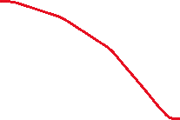

1. vedlejší



1. zdravotní
2. hmotnost
3. lék
4. účinky
5. pojišťovna
6. do nosu

## 3 Fill in the gaps

*čípek, předpis, povzbuzující, lékárník, mast, obklad, poškození, uklidňující, dávka*

1. Když pacient bere moc léků, může dojít k **POŠKOZENÍ** zdraví.

ŠKODA: pity, damage; car brand; Škoda je VW, das Auto…

1. **lékárník** pracuje v lékárně.
2. Když má pacient horečku, dá si na čelo studený **obklad**.
3. Pacient užívá **čípek** rektálně, vaginálně nebo uretrálně.
4. Když pacient nesmí být ve stresu, vezme si **uklidňující** lék.

Co funguje jako **uklidňující lék**?

* Čaj
* Valeriánské kapky
* Marihuana
* Chůze
* Občas alkohol; večer? Jedno pivo/víno = šláftruňk
* Kniha nebo studovat… před spaním

1. Doporučená denní **dávka** jsou tři tablety.
2. Pacient nemůže koupit lék normálně, musí ho koupit na **předpis**
3. Když je pacient unavený, bude brát **povzbuzující** lék. < budí mě

Šel pštros s pštrosicí a šesti pštrosáčaty

Naolejuje-li Julie koleje či nenaolejuje-li Julie koleje, nenaolejuje-li Julie koleje, naolejuji je já…

Strč prst skrz krk

1. Na vyrážku si dá pacient krém nebo **mast**.

## B | Make plural forms (N, G, D, A, I)

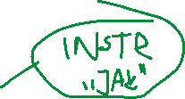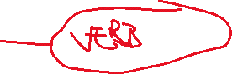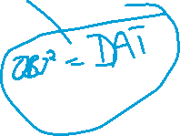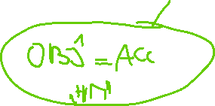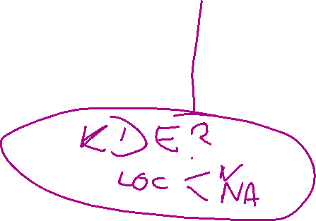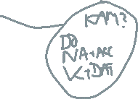

### a) after verbs



* GEN: zeptat se, bát se; všimnout si
  + ÝCH;



* + Ů, –; Í
* INSTR: „with“; trpět
  + ÝMI;
  + Y/AMI/(E)MI



* DAT: +/- 15 verbs
  + ÝM



* + ŮM, ÁM, ÍM
* ACC: all other verbs
  + É/Á (neutres)
* NOM: subject only
  + Í (masc.)
* LOC: –

1. Rektor **gratuloval** **DAT:** **dobrým studentům** (dobrý student).
2. Pacientka **trpí** **INSTR:** **ledvinovými kameny** (ledvinový kámen).
3. Petrovi se **líbí** **NOM:** **vysoké ženy** (vysoká žena).
4. Kolik **je** **DAT: rodičům** (rodič)?
   1. KOLIK JE RODIČŮ (GEN.)? – 2: tatínek a maminka
5. **acc:** **malé děti** (malé dítě) **baví** Prasátko Peppa.
6. **Zajímají** mě **NOM:** **italské filmy** (italský film).
7. Musím **napsat** email **dat:** **novým studentům** (nový student).
8. **Chutnají** mi **nom:** **zeleninové polévky** (zeleninová polévka).
9. **Stříhám** obvaz **INSTR: nůžkami** (nůžky).

### b) after nouns and other words

* + ÝCH;
  + Ů, –; Í

1. Dnes jsem vyšetřil **několik** **zajímavých pacientů** (zajímavý pacient).
2. Včera jsem vypil **pět** **zelených piv** (zelené pivo).
3. David cítil **bolest** **mezižeberních svalů** (mezižeberní sval).
4. **Kolik** **ruských vodek** (ruská vodka) jsi včera měl?
5. Pacient byl na **vyšetření** **plic** (plíce).

### c) after prepositions

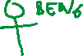

NA:



Před, za, pod, nad, mezi



O



1. Neumím komunikovat **se** **____________** **________________________** (starý člověk).
2. Musím se připravovat **na** **_________________** **________________________** (těžká zkouška).
3. Dobře jsem spal **díky____________** **________________________** (silný lék).
4. Pacient se léčil **se** **_________________** **________________________** (zlomené žebro).
5. Zajímám se **o** **_________________** **________________________** (bojový sport = MMA).
6. Chtěl bych jet **k** **_________________** (prarodič).
7. V autobusu jsem seděl **za** **__________________** **_________________** (mladý student).
8. Sedni si **před** **__________________** **_________________** (kolegové).
9. Zemřel **kvůli** **__________________** **_________________** (nečekaná komplikace).